山东高校毕业生就业信息网操作手册
——单位用户

山东信总计算机软件开发有限公司
2018年11月

目录
1注册登录 3
1.1注册账号 4
1.2登录系统 6
1.3忘记密码 7
2签约中心 8
2.1签约邀请 8
2.2批量签约 10
2.3签约管理 12
2.4编制外招聘管理 13
3账号管理 15
3.1基本信息 15
3.2修改密码 15

1注册登录
单位签约接收毕业生登录山东高校毕业生就业信息网（域名：http://www.sdgxbys.cn），点击登录按钮，进入用户选择界面，选择单位登录。
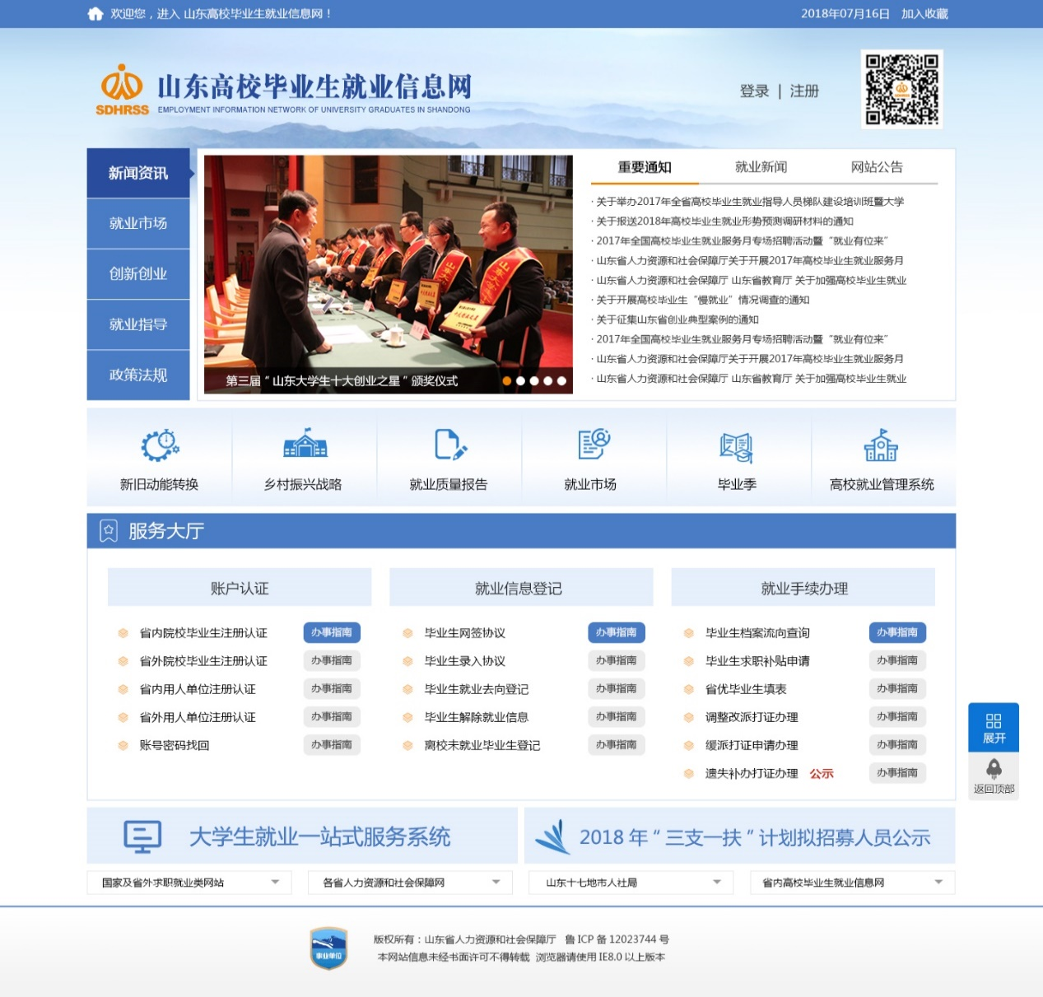
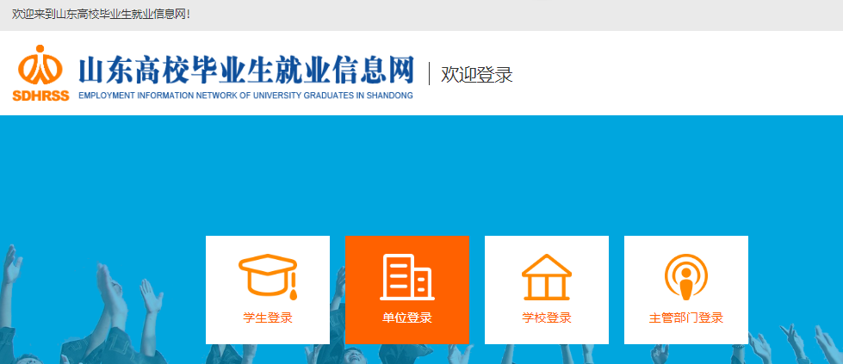
1、单位签约接收2019届毕业生，请选择2019
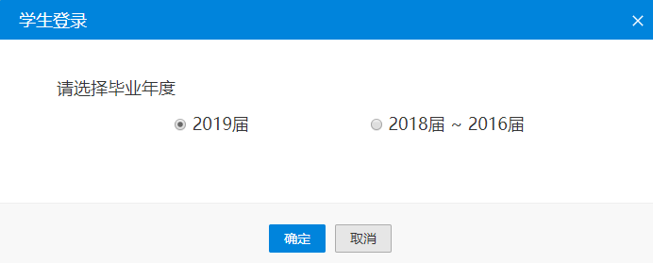
2、单位签约接收2016—2018届毕业生，请选择2018届~2016届
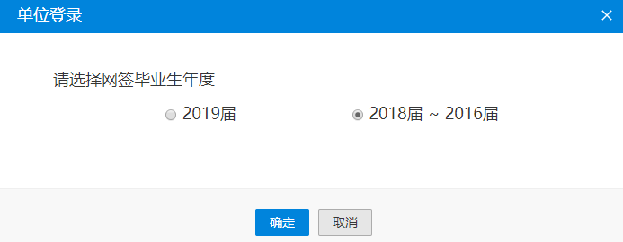

1.1注册账号
功能描述：单位通过山东高校毕业生就业信息网登录/注册入口，进入注册界面，完成信息填写，提交注册信息验证，验证通过注册成功。
特别说明：
1、系统原注册单位（除禁用账户单位）仍然可以用原账号和密码登录，无须重新注册。登录后单位需按系统要求内容补充填写资料。
用户名：原账号
密码：原密码

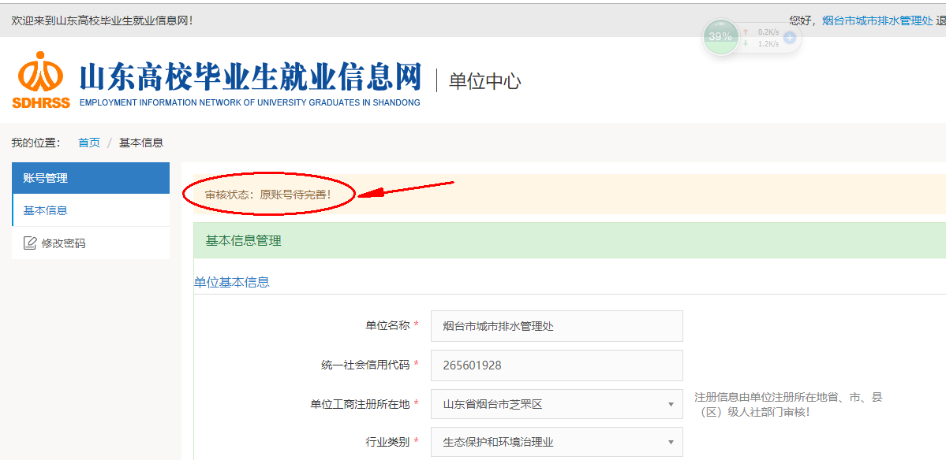
2、信息网首次注册单位用户，点击“立即注册”提交并通过人社部门资质审核后，可以通过信息网办理签约2019届和2018届及之前毕业生手续。
用户名：单位注册名称或统一社会信用代码
密码：单位自行设置
审核规则：注册单位提交资料后，驻济央企和省级单位由省级人社部门审核。其他单位根据单位工商注册所在地下发到市地和区县级人社部门审核。
功能操作：
1、填写账号信息。单位注册填写的单位全名和统一社会信用代码与第三方系统数据核验，联系人手机通过短信平台进行有效性验证，注册邮箱格式系统效验有效性。注册信息验证通过进入下一步提交认证资料。
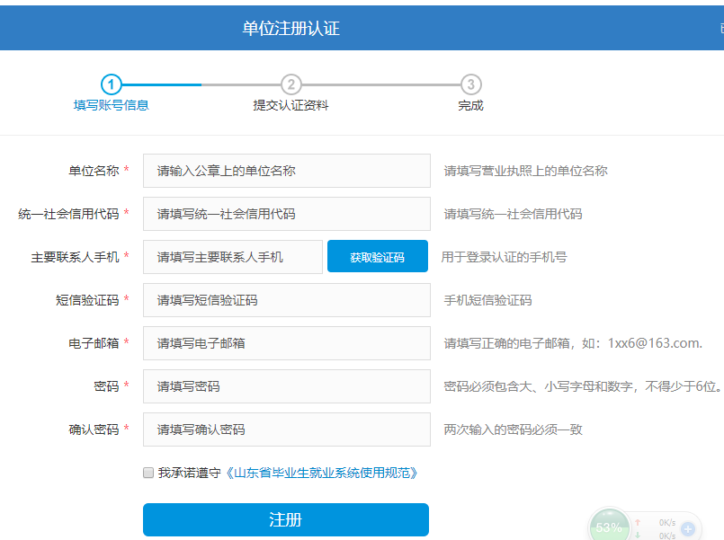
2、认证资料填写。进入下一步，按要求填写单位基本信息、单位联系信息、上传证件资料和档案接收信息。
（1）单位基本信息。按界面要求填写单位注册所在地、行业类别、单位类别、单位性质、单位规模，以及做单位标签。其中单位注册所在地字段作为审核机构的重要字段，请填写正确。
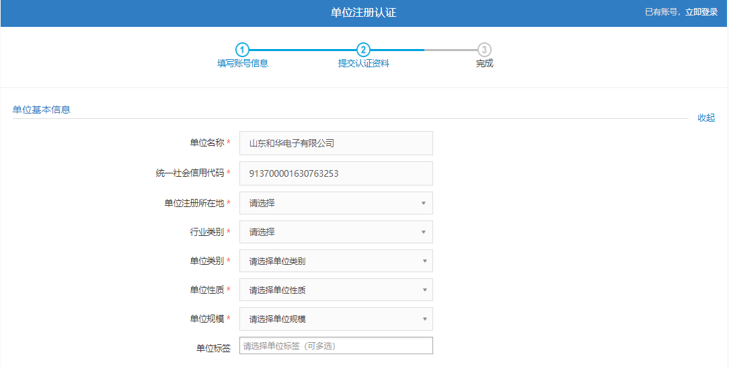
（2）单位联系信息。请填写单位主要联系人相关信息，便于后期联络，如有变更请及时更新。
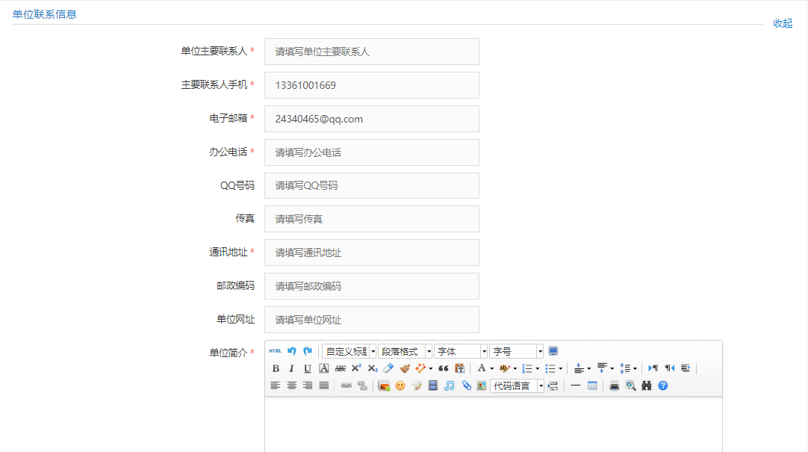
（3）上传证件资料。上传单位三种证件资料，一是营业执照副本扫描图片，二是主要联系人身份证扫描图片，三是授权委托书扫描图片。
（4）档案接收信息。请单位如实填写接收毕业生档案情况。一是档案托管接收，即单位在人才中心已办理档案托管，签约毕业生档案可寄送到人才中心托管；二是签约单位接收，即单位具有人事档案管理权，可自行管理档案；三是上级单位接收，即单位的上级单位具有人事档案管理权，可寄送到上级单位管理档案；四是不接收，即单位以上三种情况都不符合，不能接收签约毕业生的档案关系。
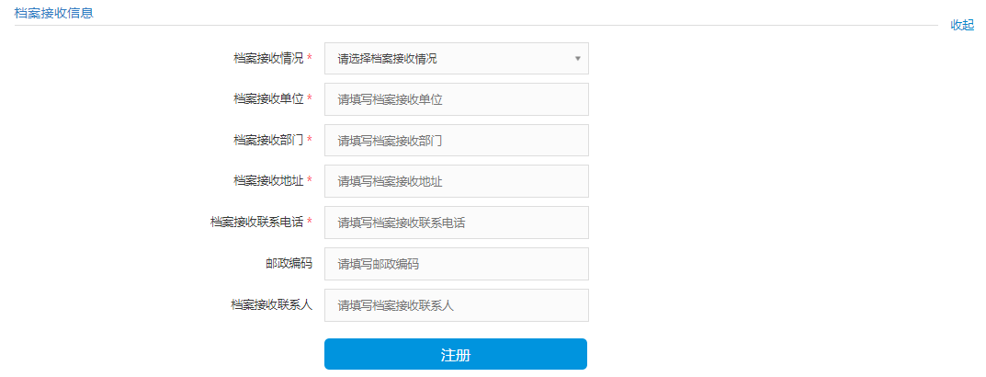

3、认证资料信息审核。根据单位注册所在地提交审核单位。省外单位由省级人社部门审核，省内单位由所在地区县级审核。

1.2登录系统
功能描述：单位通过注册填写单位名称或统一社会信用代码作为用户名，输入密码后进行图形验证，验证通过即可登录。
特别说明：单位登录有两个入口选择。一是单位办理网签2018届及之前年度派遣期内毕业生，选择“2018届~2016届”；二是单位办理网签2019届及之后年度派遣期内毕业生，选择“2019届”
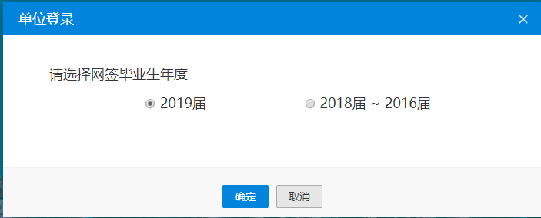
功能操作：新版系统登录界面如下，单位名称和统一社会信用代码选择一种作为用户名输入，完成图形验证即可登录。
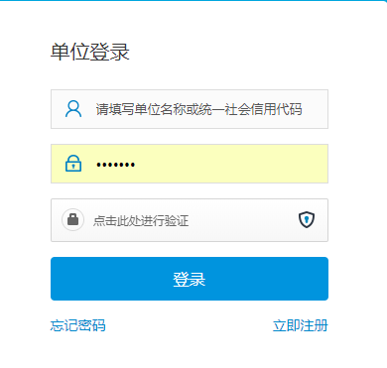

1.3忘记密码
功能描述：单位忘记密码通过两种方式找回。一种是账号验证，一种是联系管理员。
功能操作：
- 账号验证方式。通过输入单位名称验证账号正确性，验证通过进入下一步。
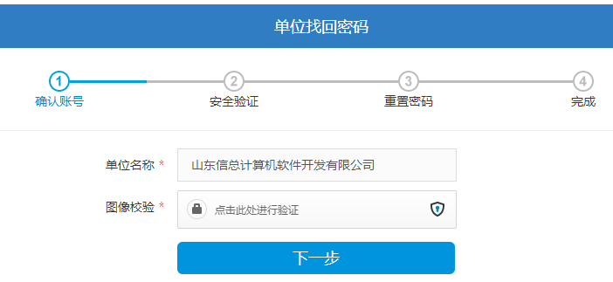
- 安全性验证。通过注册手机和邮箱两种方式进行安全验证。验证通过进入下一步。
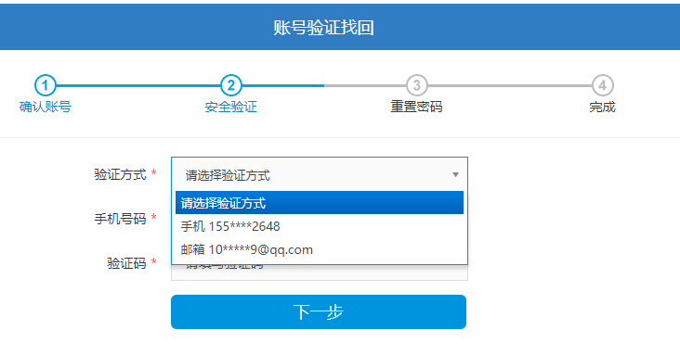
- 重置密码。账号和安全验证通过后，进行重置密码。重置完成即可登录系统。
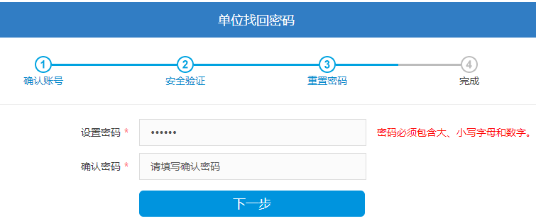

2签约中心

2.1签约邀请
功能描述： 实现用人单位向拟签约毕业生发送签约邀请的功能。单位签约2019届之后毕业生，用新的业务流程处理。
网签规则：单位可直接根据毕业年度、姓名、身份证号和毕业院校四个关键字段查询毕业生。只有四个条件同时满足才能从系统中查出结果。
功能操作：点击左侧签约邀请栏目，右侧显示单位向毕业生发送签约邀请的界面。
1、查询：单位同时输入毕业年度、毕业院校、学生姓名、身份证号四个信息，核对一致即查到拟签约毕业生。
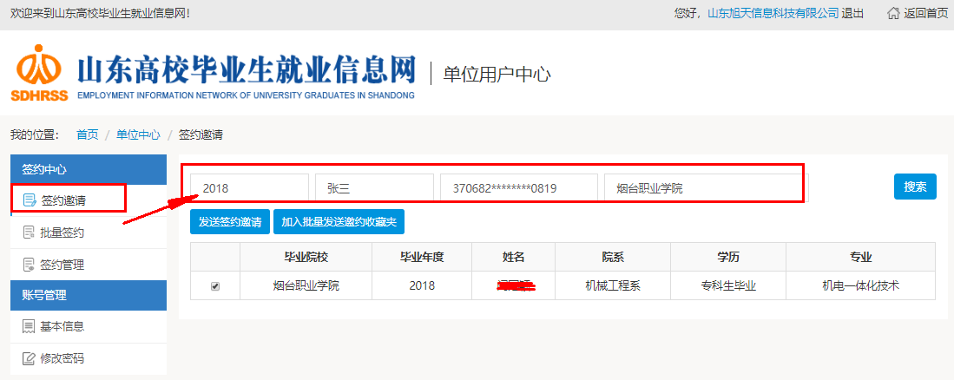
2、填写签约邀请内容。选中毕业生记录，点击“发送签约邀请”按钮，按界面要求输入信息，点击“发送”按钮。
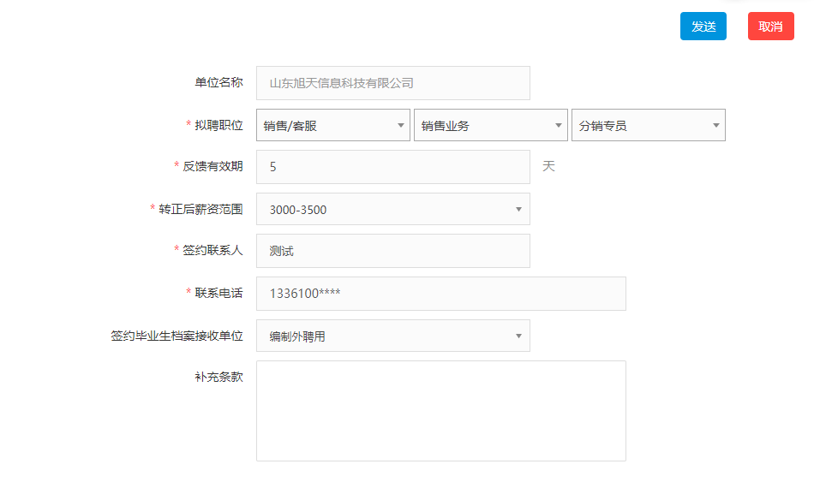
注明：事业单位申请编制外聘用方式并且已经审核通过的单位，发送签约邀请界面，显示签约毕业生档案接收单位选项，选择 “编制外聘用”方式，学生档案寄送到档案托管单位，报到证签往单位名称也可调整。
3、发送邀请：邀请函的预览界面，核查信息无误，可确认发送，如有问题可取消重新填写。
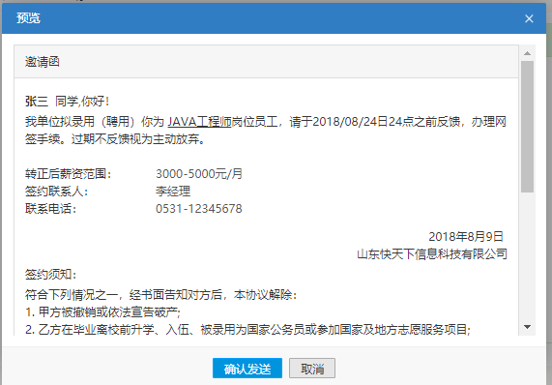
- 加入批量发送收藏夹：如果签约毕业生签约岗位、薪资、联系人信息一样，可暂时把毕业生先加入到收藏夹，到“批量签约”栏目操作。
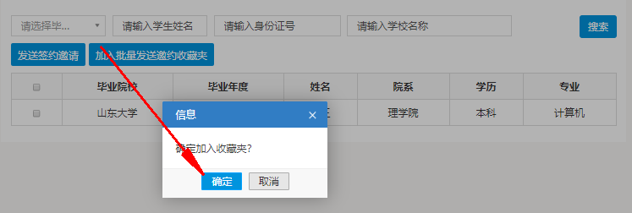

2.2批量签约
功能描述： 实现用人单位向与拟签约毕业生批量签约的功能。
功能操作：
1、查询：单位输入毕业年度、毕业院校、学生姓名、身份证号四个信息，从收藏夹中查到拟签约毕业生。
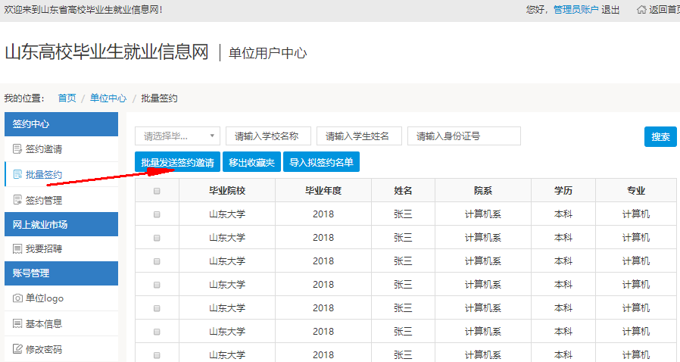
2、填写签约邀请内容。选中多条毕业生记录，点击“发送签约邀请”按钮，按界面要求输入信息，点击“发送”按钮。
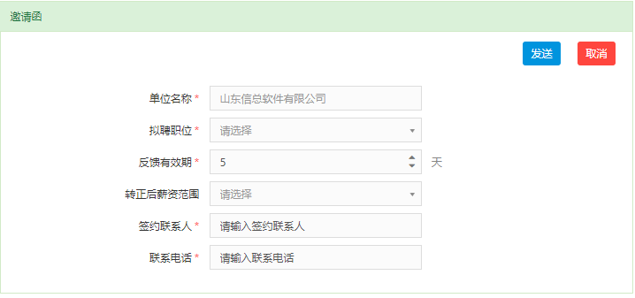
3、发送邀请：邀请函的预览界面，核查信息无误，可确认发送，如有问题可取消重新填写。
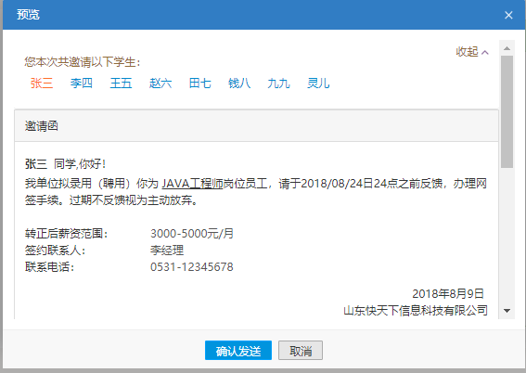

2.3签约管理
功能描述： 实现用人单位发出签约邀请后，对学生应约后的协议书，已签协议书的解除功能。
功能操作：
1、签约邀请：查询已发送毕业生的签约邀请记录，可查看学生回复情况。
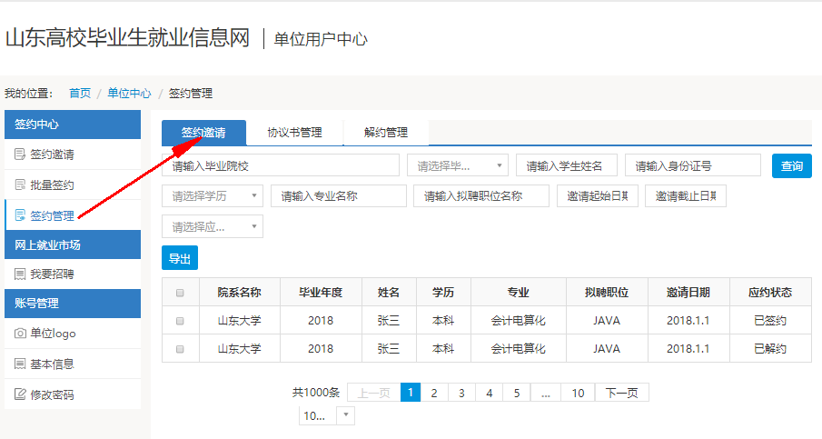
2、协议书管理：查看学生应约生成的协议书记录，可查看协议书审核情况。可提出解除协议申请。机关事业单位签约编制内毕业生需上传招聘录用证明资料。
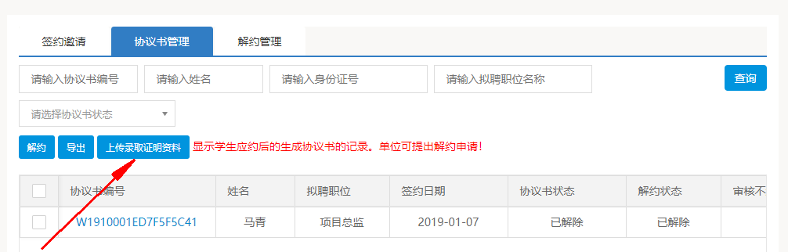
3、解约管理：查看单位提出解约申请和学生提出解约申请的解约记录，可查看学生应约情况，回复学生解约，双方达成解约后可打印解约函。
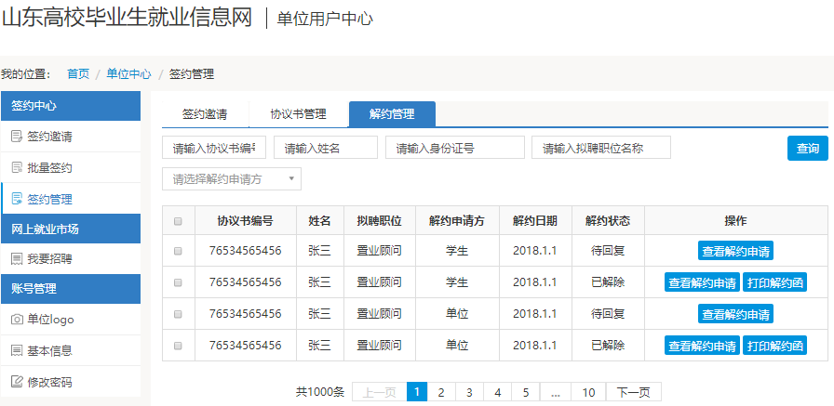

2.4编制外聘用申请
功能描述： 实现事业单位编制外聘用方式的申请功能。单位提出申请，隶属人社部门审核，审核通过后可实现编制外聘用方式的毕业生签约审核和派遣业务办理。
功能操作：
事业单位点击“编制外聘用申请”栏目，右侧出现申请界面，按区划查询选择省内各市地人才交流中心机构单位，查询到结果档案地址及联系信息自动读取，上传档案托管证明资料，提交审核。
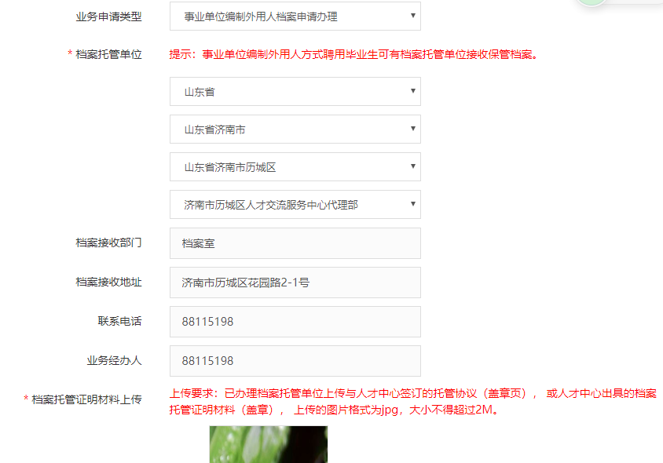

非事业单位：非事业单位点击“编制外聘用申请”栏目，弹出提示。
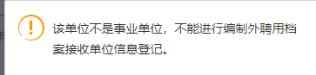

3账号管理

3.1基本信息
功能描述： 实现用人单位注册填写的部分信息的变更维护。
修改规则：
关键字段修改：已经审核通过的单位，单位名称、统一社会信用代码、单位工商注册所在地、单位隶属、单位类别、单位性质、上传证照资料、档案接收信息、劳务派遣信息如需变更，单位提交后需要经人社部门变更等待审核。
非关键字段修改：除关键信息外，其他字段修改，单位可以直接修改。
功能操作：点击左侧基本信息栏目，右侧显示单位注册基本信息的修改界面。
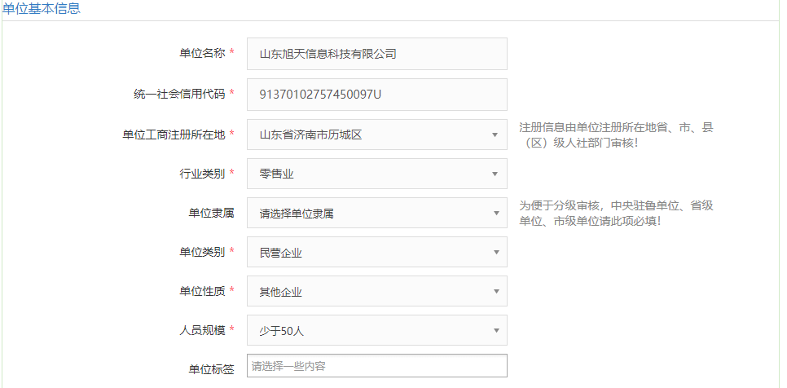

3.2修改密码
功能描述： 实现单位修改登录密码功能。修改完成点“返回”按钮到登录专区界面。
功能操作：输入原密码、新密码后提交。即可完成修改过程。
